**ΦΥΣΙΚΗ Β’ ΤΑΞΗΣ**

**Κεφάλαιο 3ο , ΔΥΝΑΜΕΙΣ**

# Ορισμοί και στοιχεία θεωρίας

# 

 Όταν δύο σώματα **αλληλεπιδρούν**, ασκούν **δυνάμεις** το ένα στο άλλο. Οι δυνάμεις εμφανίζονται πάντα σε ζεύγη **(δράση-αντίδραση).**

 Οι δυνάμεις προκαλούν **μεταβολή στην ταχύτητα** των σωμάτων (αλλαγή μέτρου ή/και κατεύθυνσης) και **παραμόρφωση** των σωμάτων στα οποία ασκούνται.

 **Κατηγορίες δυνάμεων:** **α) Από επαφή:** δυνάμεις από τεντωμένα σχοινιά ή ελατήρια, δυνάμεις που ασκούνται κατά τη σύγκρουση δυο σωμάτων, δύναμη τριβής, άνωση, δύναμη από υγρό στα τοιχώματα του δοχείου που το περιέχει. **β) Από απόσταση:** Δυνάμεις βαρύτητας, ηλεκτρικές, μαγνητικές.

**Μονάδα δύναμης στο S.I.:** 1Ν (Newton, προφέρεται Νιούτον, προς τιμή του Άγγλου Φυσικού Sir Isaac Newton, 1642-1726)

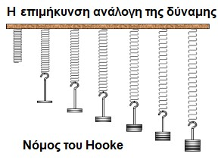 **Η δύναμη είναι διανυσματικό μέγεθος.** Για να την προσδιορίσουμε χρειάζονται το μέτρο, η διεύθυνση, η φορά και το σημείο εφαρμογής. Αναπαριστάνεται γεωμετρικά με ένα διάνυσμα, δηλαδή με ένα ευθύγραμμο τμήμα, το οποίο έχει φορά. Το μήκος του διανύσματος είναι ανάλογο του μέτρου της δύναμης, π.χ. αν η κλίμακα σχεδιασμού είναι 4cm/N και η δύναμη έχει μέτρο 6Ν, το διάνυσμά της θα έχει μήκος 24cm.

 **Νόμος του Χουκ (Robert Hooke. 1635-1703):**

«Σε ένα ιδανικό ελατήριο, η επιμήκυνσή του είναι **ανάλογη** της δύναμης που την προκαλεί». Ο νόμος του Χουκ εκφράζεται από τον τύπο: **F = k∙χ**, όπου **F** το μέτρο της δύναμης που ασκείται στο ελατήριο, **χ** η επιμήκυνσή του και **k** η σταθερά του ελατηρίου, η οποία εξαρτάται από τη σκληρότητά του. Μονάδες της K είναι το 1Ν/m ή το 1Ν/cm.

 **Δυναμόμετρο:**  Όργανο μέτρησης δύναμης. Είναι ένα ελατήριο γνωστής σταθεράς (k) εφοδιασμένο με βαθμονομημένη κλίμακα, από την επιμήκυνση του οποίου μπορούμε να μετρήσουμε μια δύναμη.

 **Βάρος:** Η δύναμη που ασκεί η Γη σε κάθε σώμα. Η διεύθυνσή του είναι κατακόρυφη και φορά προς τα κάτω. Είναι πάντα ελκτική.

 **Κατακόρυφη:** Λέγεται η διεύθυνση που είναι ίδια με αυτή που έχει η ακτίνα της Γης στο συγκεκριμένο σημείο. Προσοχή! Να μη συγχέεται με την κάθετη. Κάθετες είναι δυο οποιεσδήποτε ευθείες που σχηματίζουν μεταξύ τους ορθή γωνία.

 **Βαρυτική δύναμη (ή βαρυτική έλξη):** Η δύναμη που ασκείται ανάμεσα σε δυο οποιαδήποτε σώματα (πχ δυο ουράνια σώματα). Έχει διεύθυνση την ευθεία, η οποία συνδέει τα κέντρα των σωμάτων και είναι πάντα ελκτική.

 **Μάζα:** Είναι η ποσότητα της ύλης και το μέτρο της αδράνειας ενός σώματος (το πόσο εύκολα ή δύσκολα θα αντισταθεί στη μεταβολή της κίνησής του). Προσοχή! Η μάζα και το βάρος είναι διαφορετικά φυσικά μεγέθη.

 **Σχέση μάζας-βάρους:** Δίδεται από τον τύπο: **w = m∙g**, όπου **w** το βάρος, **m** η μάζα και **g** η ένταση (ή επιτάχυνση) της βαρύτητας. Το g εξαρτάται από τον τόπο (γεωγραφικό πλάτος) και το ύψος από την επιφάνεια της θάλασσας. Στην επιφάνεια της θάλασσας: g = 9,81m/s2.

 **Πώς σχεδιάζουμε τις δυνάμεις ενός σώματος:** Θεωρούμε το σώμα υλικό σημείο. Σχεδιάζουμε τις δυνάμεις από απόσταση που ασκούνται στο σώμα (πχ βάρος). Έπειτα σχεδιάζουμε τις δυνάμεις που ασκούνται από τα σώματα με τα οποία είναι σε επαφή.

 **Συνισταμένη δυνάμεων:** Είναι το διανυσματικό άθροισμα δυο ή περισσοτέρων δυνάμεων. Πως την υπολογίζουμε:

 **Συνισταμένη δυνάμεων που έχουν ίδια διεύθυνση:** Αν είναι ομόρροπες, έχει μέτρο το άθροισμα των μέτρων τους **(Fολ = F1 + F2)** και έχει την ίδια διεύθυνση και φορά με τις αρχικές. Αν είναι αντίρροπες, έχει φορά αυτή της μεγαλύτερης και μέτρο **Fολ = |F1 - F2|.**

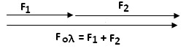

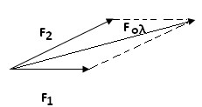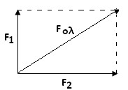

**Συνισταμένη δυνάμεων που έχουν διαφορετικές διευθύνσεις:** Χρησιμοποιούμε τον $κανόνα του παραλληλογράμμου. Σχεδιάζουμε τις$ δυνάμεις έτσι ώστε να έχουν κοινή αρχή μετατοπίζοντας παράλληλα με τον εαυτό τους τα διανύσματα όπου χρειάζεται. Από το τέλος του καθενός διανύσματος φέρνουμε παράλληλο προς το άλλο και σχηματίζεται ένα παραλληλόγραμμο. Η συνισταμένη είναι η μεγάλη διαγώνιος του παραλληλογράμμου, όπως φαίνεται στο σχήμα.

 **Συνισταμένη δυνάμεων καθέτων μεταξύ τους:** Στην ειδική περίπτωση όπου οι δυνάμεις είναι κάθετες μεταξύ τους, χρησιμοποιούμε τον κανόνα του παραλληλογράμμου και το Πυθαγόρειο Θεώρημα για να υπολογίσουμε το μέτρο της συνισταμένης.  **= +**

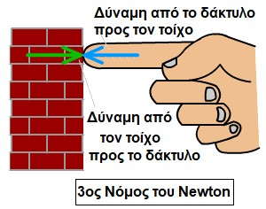 **Τρίτος Νόμος του Νεύτωνα:** Όταν ένα σώμα Α ασκεί δύναμη σε ένα σώμα Β (δράση) τότε και το σώμα Β ασκεί δύναμη ίσου μέτρου και αντίθετης κατεύθυνσης στο σώμα Α (αντίδραση). Δηλαδή $\left|F_{Α}\right|=\left|F_{Β}\right|$ Προσοχή! Οι δυνάμεις του τύπου δράση-αντίδραση δεν έχουν συνισταμένη μηδέν διότι ασκούνται σε διαφορετικά σώματα και δεν έχει νόημα η συνισταμένη τους.

 **Αδράνεια:** Είναι η ιδιότητα των σωμάτων να αντιστέκονται στη μεταβολή της κινητικής τους κατάστασης. Μέτρο της αδράνειας είναι η μάζα. Όσο μεγαλύτερη είναι η μάζα, τόσο δυσκολότερα μεταβάλλεται η ταχύτητά του όταν εξασκείται επάνω του μια δεδομένη δύναμη.

 **Ισορροπία υλικού σημείου:** Ένα σώμα που θεωρείται υλικό σημείο ισορροπεί όταν η κινητική του κατάσταση δεν μεταβάλλεται (όταν είναι ακίνητο ή όταν κινείται με σταθερή ταχύτητα).

 **Πρώτος Νόμος του Νεύτωνα:** Όταν ένα υλικό σημείο ισορροπεί, η συνισταμένη όλων των δυνάμεων που ασκούνται σε αυτό είναι μηδέν. **Συνθήκη ισορροπίας:** 𝐅⃗𝛐𝛌 **= 0**

*Ισχύει και το αντίστροφο:*

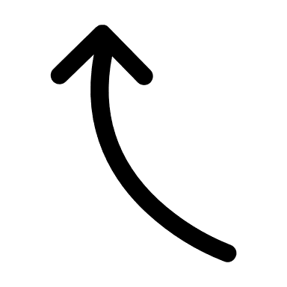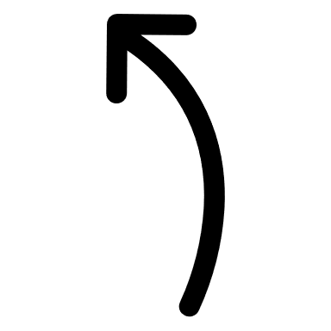

**U=0 (ακίνητο)**

Αν σε ένα σώμα **Fολ.=0** τότε **ΙΣΟΡΡΟΠΕΙ** δηλαδή ή

**U=σταθερό (ευθύγραμμη**

**ομαλή κίνηση)**

1. **Να συμπληρώσετε τις παρακάτω προτάσεις έτσι ώστε να είναι επιστημονικά σωστές:** 
   1. Οιδυνάμεις προκαλούν: α) ………………………….στην ταχύτητα των σωμάτων στα οποία ασκούνται και β) ………………….. των σωμάτων στα οποία ασκούνται.
   2. Η επιμήκυνση ενός ελατηρίου είναι …………………..με τη ………………………..που ασκείται σε αυτό. Την παραπάνω ιδιότητα εκμεταλλευόμαστε στην κατασκευή οργάνων μέτρησης της ……………………**,** τα οποία ονομάζονται **…………….** .
   3. Η διεύθυνση της ακτίνας της Γης ονομάζεται ……………………. του τόπου αυτού.
   4. Τριβή είναι η ……………………….. που ασκείται από ένα σώμα σε ένα άλλο όταν αυτά βρίσκονται σε ………………………και το ένα κινείται ή τείνει να κινηθεί σε σχέση με το άλλο.
   5. ‘Ένα σώμα συνεχίζει να παραμένει ……………………. ή να κινείται ευθύγραμμα και ……………………………εφόσον δεν ασκείται σε αυτό καμία ………………………… ή εφόσον η ……………….. δύναμη που ασκείται πάνω του είναι ………………………….

1. **Ερωτήσεις σωστού – λάθους.** 
   1. Ένα σώμα μπορεί να εξασκήσει δύναμη σε ένα άλλο μόνο όταν τα δύο σώματα είναι σε επαφή.
   2. Κατά τη διάρκεια της σύγκρουσης δυο αυτοκινήτων μπορεί να έχω αλλαγή του σχήματός τους και μεταβολή της ταχύτητάς τους.
   3. Η μονάδα μέτρησης του βάρους στο S.I. είναι το 1kg.
   4. Οι βαρυτικές δυνάμεις είναι άλλοτε ελκτικές και άλλοτε απωστικές.
   5. Η κατακόρυφος ενός τόπου είναι κάθετη στην ακτίνα της Γης σε εκείνο τον τόπο.
   6. Ένα σώμα όταν μεταφερθεί από τη Γη στη Σελήνη θα έχει μικρότερη μάζα.
   7. Στον ίδιο τόπο δύο σώματα ίσης μάζας έχουν ίσα βάρη.
   8. Το μέτρο της συνισταμένης F⃗ ολ δυο δυνάμεων F⃗1 και F⃗2 είναι πάντα μεγαλύτερο από το μέτρο των συνιστωσών δυνάμεων.
   9. Δύο δυνάμεις F⃗1 και F⃗2 μπορεί να έχουν συνισταμένη μηδέν.
   10. Η συνισταμένη δυο αντίθετων δυνάμεων είναι πάντα διάφορη από το μηδέν.
   11. Όσο μεγαλύτερη είναι η μάζα ενός σώματος τόσο μεγαλύτερη είναι και η αδράνειά του.
   12. Αν ένα αυτοκίνητο κινείται ευθύγραμμα και με σταθερή ταχύτητα, η συνισταμένη των δυνάμεων που ασκούνται επάνω του έχει μηδενικό μέτρο .
   13. Όταν ένα αυτοκίνητο συγκρουστεί με ένα ποδήλατο, το αυτοκίνητο ασκεί στο ποδήλατο μεγαλύτερη δύναμη από ότι το ποδήλατο στο αυτοκίνητο.

# Ερωτήσεις ανάπτυξης

**3.1** Σε ποια περίπτωση λέμε ότι δυο σώματα αλληλεπιδρούν;

**3.2** Ποιες είναι οι δυο κατηγορίες στις οποίες διακρίνουμε τις δυνάμεις;

**3.3** Να διατυπώσετε το νόμο του Hooke για το ελατήριο.

**3.4** Να περιγράψετε το δυναμόμετρο και να εξηγήσετε τη λειτουργία του.

**3.5** Από τι εξαρτάται το βάρος ενός σώματος μάζας m; Τι θα συμβεί στο βάρος του, αν από την επιφάνεια της θάλασσας το ανεβάσουμε στην κορυφή του Ολύμπου;

**3.6** Ποια είναι η διαφορά μεταξύ κάθετων και κατακόρυφων ευθειών; Αν μια ευθεία είναι κάθετη σε μια άλλη, μπορεί να είναι οριζόντια;

**3.7** Να αναφέρετε τις διαφορές ανάμεσα στη μάζα και στο βάρος.

**3.8** Τι είναι και πότε εμφανίζεται η δύναμη της τριβής;

**3.9** Όταν ένα αυτοκίνητο κινείται με σταθερή ταχύτητα σε οριζόντιο δρόμο, γιατί ο οδηγός πρέπει να πιέζει σταθερά το γκάζι;

**3.10** Τι ονομάζουμε συνισταμένη δυο ή περισσοτέρων δυνάμεων;

**3.11** Πώς υπολογίζουμε τη συνισταμένη δυο δυνάμεων, οι οποίες έχουν ίδια κατεύθυνση;

**3.12** Πώς υπολογίζουμε τη συνισταμένη δυο δυνάμεων, οι οποίες έχουν αντίθετες κατευθύνσεις;

**3.13** Πώς υπολογίζουμε τη συνισταμένη δυο δυνάμεων που είναι κάθετες μεταξύ τους;

**3.14** Να διατυπώσετε τον πρώτο νόμο του Νεύτωνα.

**3.15** Πότε ένα υλικό σημείο ισορροπεί; Πόση θα είναι τότε η συνισταμένη δύναμη πάνω στο σώμα;

**3.16** Να δικαιολογήσετε για ποιο λόγο είναι απαραίτητες οι ζώνες ασφαλείας στα αυτοκίνητα και στα αεροσκάφη.

**3.17** Να εξηγήσετε για ποιο λόγο οι δυνάμεις που έχουν σχέση δράσης-αντίδρασης δεν αλληλοεξουδετερώνονται.

1. **Ασκήσεις** 
   1. Να προσδιορίσετε τη συνισταμένη των δυνάμεων του διπλανού σχήματος αν F1 = 6N, F2 = 2N και F3 = 3Ν.



* 1. Στο σώμα του διπλανού σχήματος ασκούνται οι δυνάμεις F1 = 8N, F2 = 7N και F3 = 15Ν. Να υπολογίσετε τη συνισταμένη F των δυνάμεων αυτών.
  2. Αν η συνισταμένη των τριών δυνάμεων του διπλανoύ σχήματος είναι μηδέν, να υπολογίστε το μέτρο της F3.
  3. Δύο δυνάμεις με μέτρο F1 = 6N και F2 = 8N είναι κάθετες μεταξύ τους. Να υπολογίσετε το μέτρο της συνισταμένης τους.
  4. Να υπολογίσετε τη συνισταμένη δύναμη Fολ των δυνάμεων F1, F2 και F3 του διπλανού σχήματος, αν F1 = 5N, F2 = 3N και F3 = 1Ν.

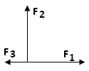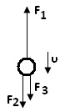

* 1. Δύο δυνάμεις F1 = 3N και F2 = 4N σχηματίζουν γωνία φ̂ μεταξύ τους. Να υπολογίσετε τη συνισταμένη τους όταν:

α) φ̂ = 0ο, β) φ̂ = 90ο, γ) φ̂ = 180ο.

* 1. Η μικρή αβαρής σφαίρα του διπλανού σχήματος κινείται με σταθερή ταχύτητα με την επίδραση τριών κατακόρυφων δυνάμεων F1, F2 και F3. Αν είναι F1 = 12N και F3 = 5N, να προσδιορίσετε το μέτρο της δύναμης F2.
  2. Μια πέτρα κρέμεται από το άγκιστρο ενός δυναμόμετρου. Αν η ένδειξη του δυναμόμετρου είναι F = 25Ν, να βρεθεί το βάρος και η μάζα της πέτρας. Δίνεται g = 10m/s2.
  3. Ένα ελατήριο έχει σταθερά k = 2Ν/cm και εφαρμόζεται επάνω του δύναμη

μέτρου F = 10N με διεύθυνση ίδια με τον άξονα του ελατηρίου και φορά τέτοια ώστε να το επιμηκύνει. Να υπολογίσετε την επιμήκυνσή του. ( χρησιμοποιήστε τον τύπο του νόμου του Hooke )

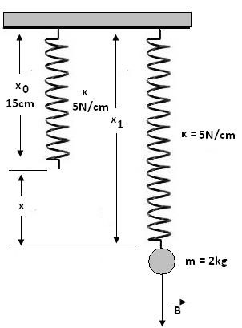

* 1. Το ελατήριο του διπλανού σχήματος έχει σταθερά k = 5Ν/cm και φυσικό μήκος Χ0 = 15cm όταν αυτό είναι αναρτημένο κατακόρυφα. Ένα σώμα μάζας m = 2kg αναρτάται από το ελεύθερο άκρο του ελατηρίου, το οποίο στη συνέχεια επιμηκύνεται. Να υπολογίσετε:

Α) Το βάρος του σώματος που αναρτήσαμε στο ελατήριο.

Β) Την επιμήκυνση (χ) του ελατηρίου που προκλήθηκε από το σώμα ( χρησιμοποιήστε τον τύπο του νόμου του Hooke )

Γ) το καινούριο μήκος του ελατηρίου Χ1. Δίνεται g=10m/s2.

**4.11** Για το σώμα του παρακάτω σχήματος γνωρίζουμε τις οριζόντιες δυνάμεις που ασκούνται σε αυτό F1=10N, F2=7N, F3=3N. Την χρονική στιγμή

t1=2s το σώμα βρισκόταν στη θέση x1=+3m ενώ την χρονική στιγμή t2=4s το σώμα βρισκόταν στη θέση x2=+6m. Να υπολογίσετε:

Α) Το είδος της κίνησης του σώματος και την ταχύτητά του.

Β) Τη θέση του σώματος τη χρονική στιγμή t3=10s

